PEDIDO DE PROVIDÊNCIAS Nº 4952/2023
Troca de lâmpada na Rua Augusto Jung, nº 80, no Bairro Centro.
Solicita-se, após os trâmites regimentais, que seja enviada cópia da presente proposição ao Poder Executivo, para que realize a seguinte providência:

Troca de lâmpada na Rua Augusto Jung, nº 80, no Bairro Centro.

Novo Hamburgo, 1º de dezembro de 2023.
Vereadora Lourdes Valim

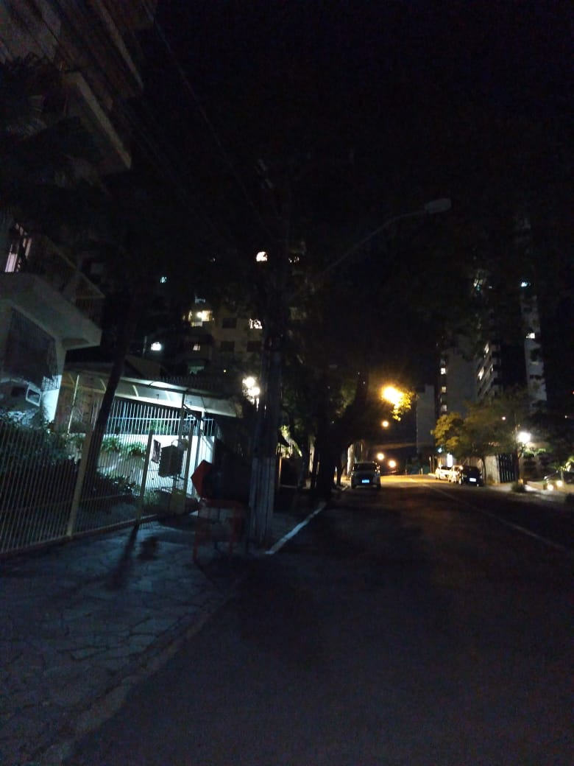

Obs.: Redação conforme original da autora.
/AO

